ПРАВИТЕЛЬСТВО УЛЬЯНОВСКОЙ ОБЛАСТИ

РАСПОРЯЖЕНИЕ

30.03.2021 № 163-пр

г. Ульяновск

Об утверждении охранных обязательств собственников или иных
законных владельцев объектов культурного наследия, включённых
в единый государственный реестр объектов культурного наследия
(памятников истории и культуры) народов Российской Федерации,
расположенных на территории Ульяновской области

В соответствии с пунктом 11 статьи 9², пунктом 7 статьи 47⁶
Федерального закона от 25.06.2002 № 73-ФЗ «Об объектах культурного
наследия (памятниках истории и культуры) народов Российской Федерации», приказом Министерства культуры Российской Федерации от 13.07.2020 № 774 «Об утверждении формы охранного обязательства собственника или иного
законного владельца объекта культурного наследия, включённого в единый
государственный реестр объектов культурного наследия (памятников истории
и культуры) народов Российской Федерации, и порядка его подготовки
и утверждения»:
1. Утвердить прилагаемые охранные обязательства собственников
или иных законных владельцев объектов культурного наследия, включённых
в единый государственный реестр объектов культурного наследия (памятников истории и культуры) народов Российской Федерации, расположенных
на территории Ульяновской области:
1.1. «Дом усадебный», сер. XIX в. (Ульяновская область, Тереньгульский район, р.п. Тереньга, ул. Евстифеева, 2).
1.2. «Ансамбль усадьбы дворян Афанасьевых: Господский дом. Главный корпус конезавода (манеж). Корпус конюшен. Башня у въезда на территорию усадьбы», кон. XIX – нач. ХХ вв. (Ульяновская область, Тереньгульский район, с. Скугареевка, ул. Парковая, 2).
2. Настоящее распоряжение подлежит размещению на официальном
сайте Губернатора и Правительства Ульяновской области www.ulgov.ru
в информационно-телекоммуникационной сети «Интернет» в соответствии
с пунктом 10 статьи 47⁶ Федерального закона от 25.06.2002 № 73-ФЗ
«Об объектах культурного наследия (памятниках истории и культуры) народов Российской Федерации».

Председатель
Правительства области А.А.Смекалин

УТВЕРЖДЕНО

распоряжением Правительства
Ульяновской области

ОХРАННОЕ ОБЯЗАТЕЛЬСТВО
собственника или иного законного
владельца объекта культурного наследия, включённого
в единый государственный реестр объектов культурного
наследия (памятников истории и культуры)
народов Российской Федерации

«Дом усадебный», сер. XIX в.
(наименование объекта культурного наследия, включённого в единый государственный реестр объектов
культурного наследия (памятников истории и культуры) народов Российской Федерации, в соответствии
с данными единого государственного реестра объектов культурного наследия
(памятников истории и культуры) народов Российской Федерации)

7 | 3 | 1 | 5 | 1 | 0 | 4 | 0 | 1 | 0 | 2 | 0 | 0 | 0 | 5
(регистрационный номер объекта культурного наследия в едином государственном реестре объектов
культурного наследия (памятников истории и культуры) народов Российской Федерации)

Отметка о наличии или отсутствии паспорта объекта культурного наследия, включённого в единый государственный реестр объектов культурного наследия (памятников истории и культуры) народов Российской Федерации,
в отношении которого утверждено охранное обязательство (далее – объект культурного наследия):
 | имеется |  | V | отсутствует
 |  | (нужное отметить знаком «V»)

Раздел 1. Сведения об объекте культурного наследия

1.1. Сведения о наименовании объекта культурного наследия:

«Дом усадебный»

1.2. Сведения о времени возникновения или дате создания объекта культурного наследия, датах основных изменений (перестроек) данного объекта
и (или) датах связанных с ним исторических событий:

сер. XIX в.
1.3. Сведения о категории историко-культурного значения объекта
культурного наследия:

 |  | федерального значения | V | регионального  значения |  | муниципального значения
(нужное отметить знаком «V»)
1.4. Сведения о виде объекта культурного наследия:

 | V | памятник |  | ансамбль
(нужное отметить знаком «V»)
1.5. Номер и дата принятия органом государственной власти решения
о включении объекта культурного наследия в единый государственный
реестр объектов культурного наследия (памятников истории и культуры)
народов Российской Федерации:
приказ Министерства искусства и культурной политики Ульяновской
области от 05.03.2015 № 7 «О включении выявленных объектов культурного наследия в единый государственный реестр объектов культурного наследия (памятников истории и культуры) народов Российской Федерации».
1.6. Сведения о местонахождении объекта культурного наследия (адрес объекта или при его отсутствии описание местоположения объекта):

Ульяновская область
(субъект Российской Федерации)
Тереньгульский район, р.п. Тереньга
(населённый пункт)
ул. | Евстифеева | д. | 2 | корп. и (или) стр.

кадастровый номер (при наличии): | 73:18:020203:162
1.7. Сведения о границах территории объекта культурного наследия:
не утверждены.
1.8. Описание предмета охраны объекта культурного наследия:
1) место расположения объекта культурного наследия в современных
границах участка;
2) этажность и высотные габариты;
3) планировочная, объёмно-пространственная структура;
4) инженерно-конструктивные особенности;
5) декоративная отделка и убранство фасадов;
6) первоначальный материал и форма заполнения оконных и дверных
проёмов;
7) сводчатые перекрытия в подвале и коридорах.
1.9. Фотографическое (иное графическое) изображение объекта культурного наследия (на момент утверждения охранного обязательства), за исключением отдельных объектов археологического наследия, фотографическое изображение которых вносится на основании решения регионального органа охраны объектов культурного наследия и прилагается к настоящему охранному обязательству.
1.10. Сведения о наличии зон охраны объекта культурного наследия
с указанием номера и даты принятия органом государственной власти акта
об утверждении указанных зон либо информация о расположении данного объекта культурного наследия в границах зон охраны иного объекта культурного наследия:
1) зоны охраны не установлены;
2) установлена защитная зона – 200 метров от линии внешней стены
объекта культурного наследия.
1.11. Сведения об объектах культурного наследия, входящих в состав объекта культурного наследия, являющегося ансамблем:
ансамблем не является.
1.12. Сведения о требованиях к осуществлению деятельности в границах территории объекта культурного наследия, об особом режиме использования земельного участка, в границах которого располагается объект археологического наследия, установленных статьёй 5¹ Федерального закона от 25.06.2002
№ 73-ФЗ «Об объектах культурного наследия (памятниках истории и культуры) народов Российской Федерации» (далее – Закон № 73-ФЗ):
1.12.1. На территории памятника или ансамбля запрещаются строительство объектов капитального строительства и увеличение объёмно-пространственных характеристик существующих на территории памятника или ансамбля объектов капитального строительства; проведение земляных, строительных, мелиоративных и иных работ, за исключением работ по сохранению объекта культурного наследия или его отдельных элементов, сохранению историко-градостроительной или природной среды объекта культурного наследия.
1.12.2. На территории памятника, ансамбля или достопримечательного места разрешается ведение хозяйственной деятельности, не противоречащей требованиям обеспечения сохранности объекта культурного наследия и позволяющей обеспечить функционирование объекта культурного наследия
в современных условиях.
1.13. Иные сведения, предусмотренные Законом № 73-ФЗ:
отсутствуют.

Раздел 2. Требования к сохранению объекта культурного наследия

2.1. В соответствии с пунктом 1 статьи 47² Закона № 73-ФЗ требования
к сохранению объекта культурного наследия предусматривают консервацию, ремонт, реставрацию объекта культурного наследия, приспособление объекта культурного наследия для современного использования либо сочетание указанных мер.
2.2. Состав (перечень) и сроки (периодичность) работ по сохранению объекта культурного наследия являются неотъемлемой частью настоящего охранного обязательства (приложение № 1 к охранному обязательству)
и определяются региональным органом охраны объектов культурного наследия с учётом мнения собственника или иного законного владельца объекта культурного наследия, на основании составленного региональным органом охраны объектов культурного наследия акта технического состояния объекта культурного наследия, с учётом вида данного объекта культурного наследия, его индивидуальных особенностей, физического состояния, функционального назначения и намечаемого использования объекта культурного наследия.
2.3. Лица, указанные в пункте 11 статьи 47⁶ Закона № 73-ФЗ, обязаны обеспечивать финансирование мероприятий, обеспечивающих выполнение
требований к сохранению объекта культурного наследия.

Раздел 3. Требования к содержанию и использованию объекта
культурного наследия

3.1. В соответствии с пунктом 1 статьи 47³ Закона № 73-ФЗ при содержании и использовании объекта культурного наследия в целях поддержания
в надлежащем техническом состоянии без ухудшения физического состояния
и (или) изменения предмета охраны данного объекта культурного наследия лица, указанные в пункте 11 статьи 47⁶ Закона № 73-ФЗ, лицо, которому
земельный участок, в границах которого располагается объект археологического наследия, принадлежит на праве собственности или ином вещном праве, обязаны:
1) осуществлять расходы на содержание объекта культурного наследия
и поддержание его в надлежащем техническом, санитарном и противопожарном состоянии;
2) не проводить работы, изменяющие предмет охраны объекта культурного наследия либо ухудшающие условия, необходимые для сохранности объекта культурного наследия;
3) не проводить работы, изменяющие облик, объёмно-планировочные
и конструктивные решения и структуры, интерьер объекта культурного наследия, в случае, если предмет охраны объекта культурного наследия
не определён;
4) обеспечивать сохранность и неизменность облика объекта культурного наследия;
5) соблюдать установленные статьёй 5¹ Закона № 73-ФЗ требования
к осуществлению деятельности в границах территории объекта культурного наследия, особый режим использования земельного участка, водного объекта или его части, в границах которых располагается объект археологического наследия;
6) не использовать объект культурного наследия (за исключением оборудованных с учётом требований противопожарной безопасности объектов культурного наследия, предназначенных либо предназначавшихся для осуществления и (или) обеспечения указанных ниже видов хозяйственной деятельности,
и помещений для хранения предметов религиозного назначения, включая свечи и лампадное масло):
а) под склады и объекты производства взрывчатых и огнеопасных материалов, предметов и веществ, загрязняющих интерьер объекта культурного наследия, его фасад, территорию и водные объекты и (или) имеющих вредные парогазообразные и иные выделения;
б) под объекты производства, имеющие оборудование, оказывающее динамическое и вибрационное воздействие на конструкции объекта культурного наследия, независимо от мощности данного оборудования;
в) под объекты производства и лаборатории, связанные с неблагоприятным для объекта культурного наследия температурно-влажностным режимом
и применением химически активных веществ;
7) незамедлительно извещать региональный орган охраны объектов культурного наследия обо всех известных ему повреждениях, авариях или
об иных обстоятельствах, причинивших вред объекту культурного наследия, включая объект археологического наследия, земельному участку в границах территории объекта культурного наследия либо земельному участку, в границах которого располагается объект археологического наследия, или угрожающих причинением такого вреда, и безотлагательно принимать меры
по предотвращению дальнейшего разрушения, в том числе проводить противоаварийные работы в порядке, установленном для проведения работ
по сохранению объекта культурного наследия;
8) не допускать ухудшения состояния территории объекта культурного наследия, поддерживать территорию объекта культурного наследия в благоустроенном состоянии.
3.2. В соответствии с пунктом 2 статьи 47³ Закона № 73-ФЗ собственник жилого помещения, являющегося объектом культурного наследия или частью такого объекта, обязан выполнять требования к сохранению объекта культурного наследия в части, предусматривающей обеспечение поддержания объекта культурного наследия или части объекта культурного наследия в надлежащем техническом состоянии без ухудшения физического состояния и изменения предмета охраны объекта культурного наследия.
3.3. В случае обнаружения при проведении работ на земельном участке
в границах территории объекта культурного наследия либо на земельном участке, в границах которого располагается объект археологического наследия, объектов, обладающих признаками объекта культурного наследия, собственник или иной законный владелец объекта культурного наследия осуществляет действия, предусмотренные подпунктом 2 пункта 3 статьи 47² Закона № 73-ФЗ.
3.4. В случае если содержание или использование объекта культурного наследия может привести к ухудшению состояния данного объекта культурного наследия и (или) предмета охраны данного объекта культурного наследия,
региональным органом охраны объектов культурного наследия устанавливаются требования:
3.4.1. К видам хозяйственной деятельности с использованием объекта культурного наследия либо к видам хозяйственной деятельности, оказывающим воздействие на указанный объект, в том числе ограничение хозяйственной деятельности в соответствии с подпунктом 6 пункта 3.1 раздела 3 настоящего охранного обязательства.
3.4.2. К использованию объекта культурного наследия при осуществлении хозяйственной деятельности, предусматривающие в том числе ограничение технических и иных параметров воздействия на объект культурного наследия.
3.4.3. К благоустройству в границах территории объекта культурного наследия.
3.5. Лица, указанные в пункте 11 статьи 47⁶ Закона № 73-ФЗ, обязаны осуществлять финансирование мероприятий, обеспечивающих выполнение требований по содержанию и использованию объекта культурного наследия.

Раздел 4. Требования к обеспечению доступа граждан

Российской Федерации, иностранных граждан и лиц без гражданства
к объекту культурного наследия

4.1. Требования к обеспечению доступа граждан Российской Федерации, иностранных граждан и лиц без гражданства к объекту культурного наследия устанавливаются статьёй 47⁴ Закона № 73-ФЗ с учётом требований к сохранению указанного объекта культурного наследия, требований к его содержанию
и использованию, физического состояния этого объекта культурного наследия и характера его современного использования установлены приложением № 2
к охранному обязательству.
4.2. Лица, указанные в пункте 11 статьи 47⁶ Закона № 73-ФЗ, обязаны обеспечивать финансирование мероприятий, обеспечивающих выполнение требований к обеспечению доступа граждан Российской Федерации, иностранных граждан и лиц без гражданства к объекту культурного наследия.

Раздел 5. Требования к размещению наружной рекламы

на объектах культурного наследия, их территориях в случае,

если их размещение допускается в соответствии

с законодательством Российской Федерации

Требования к распространению на объектах культурного наследия,
их территориях наружной рекламы устанавливаются в соответствии со статьёй 35¹ Закона № 73-ФЗ:
на объекте культурного наследия, его территории возможно размещение наружной рекламы, содержащей исключительно информацию о проведении
на объекте культурного наследия, его территории театрально-зрелищных, культурно-просветительных и зрелищно-развлекательных мероприятий или исключительно информацию об указанных мероприятиях с одновременным упоминанием об определённом лице как о спонсоре конкретного мероприятия при условии, если такому упоминанию отведено не более чем десять процентов рекламной площади (пространства).

Раздел 6. Требования к установке информационных надписей
и обозначений на объект культурного наследия

6.1. На объектах культурного наследия должны быть установлены надписи и обозначения, содержащие информацию об объекте культурного наследия, в порядке, определённом пунктом 2 статьи 27 Закона № 73-ФЗ.
6.2. Сведения об информационной надписи и обозначениях на объекте культурного наследия:
требуется установка информационной надписи и обозначения на объект культурного наследия в соответствии с постановлением Правительства Российской Федерации от 10.09.2019 № 1178 «Об утверждении Правил установки
информационных надписей и обозначений на объекты культурного наследия (памятники истории и культуры) народов Российской Федерации, содержания этих информационных надписей и обозначений, а также требований к составу проектов установки и содержания информационных надписей и обозначений, на основании которых осуществляется такая установка».

Раздел 7. Дополнительные требования в отношении объекта
культурного наследия

7.1. Обеспечение условий доступности объекта культурного наследия для инвалидов осуществляется в соответствии с приказом Министерства культуры Российской Федерации от 20.11.2015 № 2834 «Об утверждении Порядка обеспечения условий доступности для инвалидов объектов культурного наследия, включённых в единый государственный реестр объектов культурного наследия (памятников истории и культуры) народов Российской Федерации».
7.2. Необходимость проведения оценки воздействия на выдающуюся универсальную ценность объекта всемирного наследия ЮНЕСКО при проведении крупномасштабных восстановительных или новых строительных работ
в границах его территории или его буферной зоны.
7.3. Необходимость проведения работ по консервации и реставрации объектов культурного наследия физическими лицами, аттестованными Министерством культуры Российской Федерации, состоящими в трудовых отношениях
с юридическими лицами или индивидуальными предпринимателями, имеющими лицензию на осуществление деятельности по сохранению объектов культурного наследия:
работы по сохранению объекта культурного наследия проводятся в соответствии со статьями 40-45 Закона 73-ФЗ.

__________________

ПРИЛОЖЕНИЕ № 1

к охранному обязательству собственника
или иного законного владельца объекта
культурного наследия, включённого
в единый государственный реестр
объектов культурного наследия
(памятников истории и культуры)
народов Российской Федерации,
«Дом усадебный»

СОСТАВ (ПЕРЕЧЕНЬ)
и сроки (периодичность) работ по сохранению объекта
культурного наследия регионального значения «Дом усадебный»

№ п/п | Состав (перечень) видов работ | Сроки  (периодичность)  проведения  работ | Примечание
1. | Проведение работ по консервации | До 05.04.2021 | Акт  технического состояния  объекта  культурного наследия  от 18.12.2020  № А-20/05, письмо администрации муниципального  образования  «Тереньгульский район» Ульяновской области  от 10.02.2021  № 354
2. | Проведение обследования технического состояния строительных конструкций | До 30.09.2021
3. | Подготовка проектной документации на проведение работ по сохранению, в том числе паспорта окраски фасадов | До 28.09.2022
4. | Проведение ремонта и реставрации стропильной системы и кровельного покрытия крыши, перекрытий, лестниц | До 22.10.2023
5. | Проведение ремонта фундаментов | До 22.10.2023
6. | Проведение ремонта и реставрации стен и фасадов | До 18.09.2024
7. | Проведение ремонта и реставрации интерьеров | До 21.08.2025
8. | Проведение профилактического ремонта | В течение  периода  эксплуатации

__________________

ПРИЛОЖЕНИЕ № 2

к охранному обязательству собственника
или иного законного владельца объекта
культурного наследия, включённого
в единый государственный реестр
объектов культурного наследия
(памятников истории и культуры)
народов Российской Федерации,
«Дом усадебный»

ТРЕБОВАНИЯ
к обеспечению доступа граждан Российской Федерации,
иностранных граждан и лиц без гражданства к объекту культурного наследия устанавливаются статьёй 47⁴ Федерального закона от 25.06.2002 № 73-ФЗ «Об объектах культурного наследия (памятниках истории
и культуры) народов Российской Федерации» с учётом требований
к сохранению указанного объекта культурного наследия, требований
к его содержанию и использованию, физического состояния этого объекта культурного наследия и характера его современного использования

Условия доступа к объекту культурного наследия с учётом вида объекта культурного наследия, категории его историко-культурного значения, предмета охраны, физического состояния объекта культурного наследия, требований
к его сохранению, характера современного использования данного объекта культурного наследия:

№  п/п | Условия доступа  к объекту культурного наследия | Примечание
1. | Доступ на объект культурного наследия запрещён  до проведения работ по сохранению объекта культурного наследия, за исключением работ по благоустройству территории объекта культурного наследия | Письмо  администрации муниципального образования  «Тереньгульский район»  Ульяновской  области  от 10.02.2021  № 354
2. | После завершения работ по сохранению объекта культурного наследия доступ к объекту культурного наследия возможен по согласованию с собственником или иным законным владельцем согласно режиму работы организации

__________________

ПРИЛОЖЕНИЕ № 3

к охранному обязательству собственника
или иного законного владельца объекта
культурного наследия, включённого
в единый государственный реестр
объектов культурного наследия
(памятников истории и культуры)
народов Российской Федерации,
«Дом усадебный»

Экземпляр 4

7 | 3 | 1 | 5 | 1 | 0 | 4 | 0 | 1 | 0 | 2 | 0 | 0 | 0 | 5

Регистрационный номер объекта культурного
наследия в едином государственном реестре
объектов культурного наследия (памятников истории и культуры) народов Российской Федерации
ПАСПОРТ
объекта культурного наследия
Фотографическое изображение объекта культурного наследия,
за исключением отдельных объектов археологического наследия,
фотографическое изображение которых вносится на основании решения
регионального органа охраны объектов культурного наследия
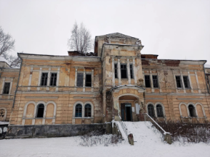
27.11.2020
Дата съёмки (число, месяц, год)

- Сведения о наименовании объекта культурного наследия
«Дом усадебный»
2. Сведения о времени возникновения или дате создания объекта культурного наследия, датах основных изменений (перестроек) данного объекта
и (или) датах связанных с ним исторических событий
сер. XIX в.
3. Сведения о категории историко-культурного значения объекта
культурного наследия
Федерального  значения | Регионального  значения | Местного  (муниципального)  значения
 | +
4. Сведения о виде объекта культурного наследия
Памятник | Ансамбль | Достопримечательное  место
+

5. Номер и дата принятия органом государственной власти решения
о включении объекта культурного наследия в единый государственный реестр объектов культурного наследия (памятников истории и культуры) народов
Российской Федерации:
приказ Министерства искусства и культурной политики Ульяновской
области от 05.03.2015 № 7 «О включении выявленных объектов культурного наследия в единый государственный реестр объектов культурного наследия (памятников истории и культуры) народов Российской Федерации».
6. Сведения о местонахождении объекта культурного наследия (адрес объекта или при его отсутствии описание местоположения объекта):
Ульяновская область, Тереньгульский район, р.п. Тереньга, ул. Евсти-феева, 2.
7. Сведения о границах территории объекта культурного наследия, включённого в единый государственный реестр объектов культурного наследия
(памятников истории и культуры) народов Российской Федерации:
не утверждены.
8. Описание предмета охраны объекта культурного наследия:
1) место расположения объекта культурного наследия в современных
границах участка;
2) этажность и высотные габариты;
3) планировочная, объёмно-пространственная структура;
4) инженерно-конструктивные особенности;
5) декоративная отделка и убранство фасадов;
6) первоначальный материал и форма заполнения оконных и дверных
проёмов;
7) сводчатые перекрытия в подвале и коридорах.
9. Сведения о наличии зон охраны данного объекта культурного наследия с указанием номера и даты принятия органом государственной власти акта
об утверждении указанных зон либо информация о расположении данного
объекта культурного наследия в границах зон охраны иного объекта культурного наследия:
1) зоны охраны не установлены;
2) установлена защитная зона – 200 метров от линии внешней стены
объекта культурного наследия.
Всего в паспорте листов | 3
Уполномоченное должностное лицо регионального органа охраны
объектов культурного наследия
Начальник управления  по охране объектов культурного  наследия администрации Губернатора  Ульяновской области |  | Д.В.Герасимов
должность | подпись | инициалы, фамилия
 | М.П.
0 | 1 | . | 1 | 2 | . | 2 | 0 | 2 | 0

Дата оформления паспорта
(число, месяц, год)

__________________

ПРИЛОЖЕНИЕ № 4

к охранному обязательству собственника
или иного законного владельца объекта
культурного наследия, включённого
в единый государственный реестр
объектов культурного наследия
(памятников истории и культуры)
народов Российской Федерации,
«Дом усадебный»

ФОТОГРАФИЧЕСКОЕ
(иное графическое) изображение объекта культурного наследия
(на момент утверждения охранного обязательства)

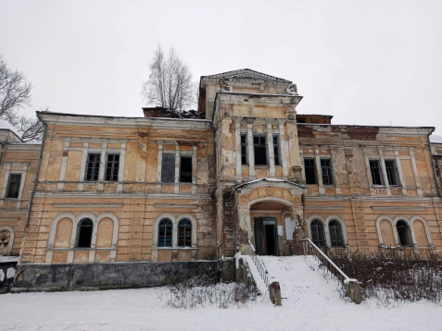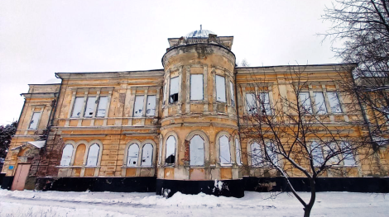
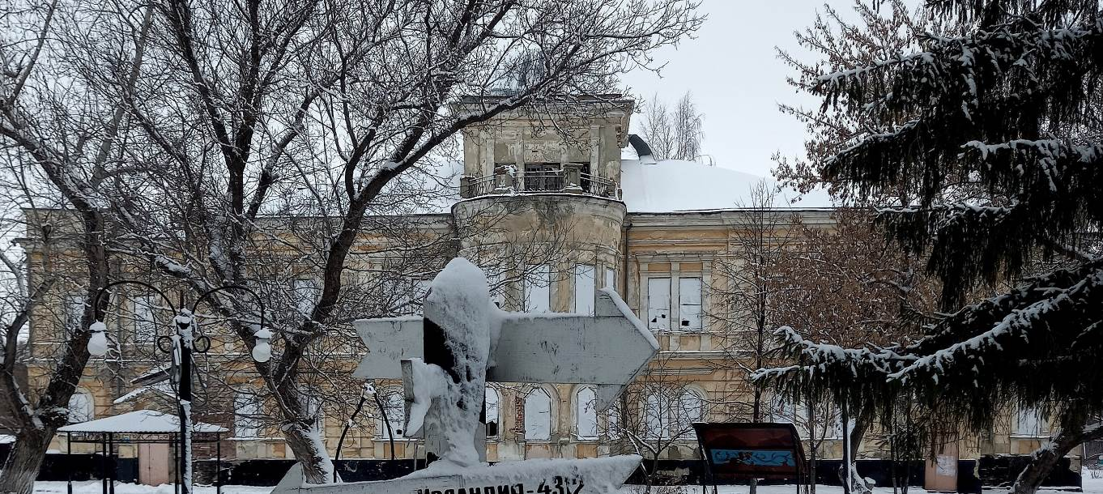
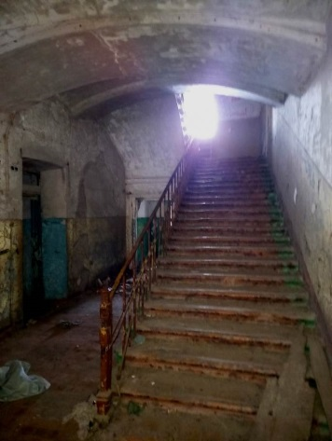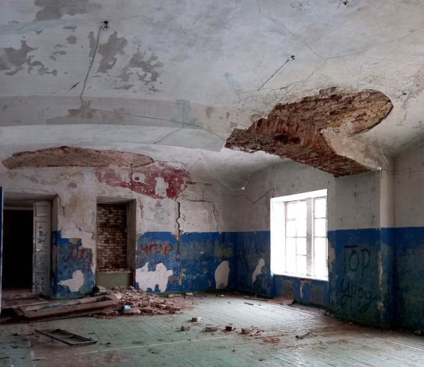

__________________

УТВЕРЖДЕНО

распоряжением Правительства
Ульяновской области

ОХРАННОЕ ОБЯЗАТЕЛЬСТВО
собственника или иного законного
владельца объекта культурного наследия, включённого
в единый государственный реестр объектов культурного
наследия (памятников истории и культуры)
народов Российской Федерации

«Ансамбль усадьбы дворян Афанасьевых: Господский дом. Главный корпус
конезавода (манеж). Корпус конюшен. Башня у въезда на территорию усадьбы»
(наименование объекта культурного наследия, включённого в единый государственный реестр
объектов культурного наследия (памятников истории и культуры) народов Российской Федерации,
в соответствии с данными единого государственного реестра объектов культурного наследия
(памятников истории и культуры) народов Российской Федерации)

7 | 3 | 1 | 6 | 2 | 0 | 6 | 4 | 2 | 2 | 8 | 0 | 0 | 0 | 5
(регистрационный номер объекта культурного наследия в едином государственном реестре объектов
культурного наследия (памятников истории и культуры) народов Российской Федерации)

Отметка о наличии или отсутствии паспорта объекта культурного наследия, включённого в единый государственный реестр объектов культурного наследия (памятников истории и культуры) народов Российской Федерации,
в отношении которого утверждено охранное обязательство (далее – объект культурного наследия):
 | имеется |  | V | отсутствует
 |  | (нужное отметить знаком «V»)

Раздел 1. Сведения об объекте культурного наследия

1.1. Сведения о наименовании объекта культурного наследия:

«Ансамбль усадьбы дворян Афанасьевых: Господский дом. Главный корпус
конезавода (манеж). Корпус конюшен. Башня у въезда на территорию усадьбы»

1.2. Сведения о времени возникновения или дате создания объекта культурного наследия, датах основных изменений (перестроек) данного объекта
и (или) датах связанных с ним исторических событий:

кон. XIX – нач. ХХ вв.
1.3. Сведения о категории историко-культурного значения объекта
культурного наследия:

 |  | федерального  значения | V | регионального  значения |  | муниципального  значения
(нужное отметить знаком «V»)
  - Сведения о виде объекта культурного наследия:

 |  | памятник | V | ансамбль
(нужное отметить знаком «V»)
1.5. Номер и дата принятия органом государственной власти решения
о включении объекта культурного наследия в единый государственный реестр объектов культурного наследия (памятников истории и культуры) народов
Российской Федерации:
приказ Министерства искусства и культурной политики Ульяновской
области от 04.04.2016 № 40 «О включении выявленных объектов культурного наследия в единый государственный реестр объектов культурного наследия (памятников истории и культуры) народов Российской Федерации».
1.6. Сведения о местонахождении объекта культурного наследия (адрес объекта или при его отсутствии описание местоположения объекта):

Ульяновская область
(субъект Российской Федерации)
Тереньгульский район, с. Скугареевка
(населённый пункт)
ул. | Парковая | д. | 2 | корп. и (или) стр.

кадастровый номер (при наличии): | 73:18:010401:633; 73:18:010401:631; 73:18:010401:775
1.7. Сведения о границах территории объекта культурного наследия:
утверждены постановлением Правительства Ульяновской области
от 06.08.2019 № 381-П «Об утверждении границ и режима использования территорий объектов культурного наследия (памятников истории и культуры) народов Российской Федерации регионального значения, расположенных
на территории Ульяновской области».
1.8. Описание предмета охраны объекта культурного наследия:
не утверждён.
1.9. Фотографическое (иное графическое) изображение объекта культурного наследия (на момент утверждения охранного обязательства), за исключением отдельных объектов археологического наследия, фотографическое изображение которых вносится на основании решения регионального органа
охраны объектов культурного наследия и прилагается к настоящему охранному обязательству.
1.10. Сведения о наличии зон охраны объекта культурного наследия
с указанием номера и даты принятия органом государственной власти акта
об утверждении указанных зон либо информация о расположении данного объекта культурного наследия в границах зон охраны иного объекта культурного наследия:
1) зоны охраны не установлены;
2) установлена защитная зона – 150 метров от внешних границ территории ансамбля.
1.11. Сведения об объектах культурного наследия, входящих в состав объекта культурного наследия, являющегося ансамблем:

№  п/п | Наименование объекта культурного наследия | Адрес  объекта или местоположение | Границы территории объекта  культурного наследия | Предмет охраны  объекта культурного наследия | Зоны  охраны объекта культурного наследия

1 | 2 | 3 | 4 | 5 | 6
1. | «Ансамбль усадьбы дворян Афанасьевых. Господский дом» | Ульяновская  область, Тереньгульский район,  с. Скугареевка,  ул. Парковая, 2 | Граница проходит от северо-западного угла «Господского дома» (далее – дом) в направлении на северо-восток с отступом в 1 м по прямой от выступающей части дома (точки 21-22), далее поворачивает на юго-восток и проходит вдоль северо-восточного фасада дома с отступом в 1 м (точки 22-23), далее поворачивает на северо-восток и проходит вдоль северо-западного фасада дома с отступом примерно  в 1 м по прямой от выступающей части дома (точки 23-24), далее поворачивает на юго-восток и проходит по прямой вдоль северо-восточного фасада дома с отступом в 1 м (точки 24-25), далее поворачивает на юго-запад и проходит вдоль юго-восточного фасада выступающей части дома с отступом в 1 м (точки 25-26), далее поворачивает на север и проходит вдоль западного фасада выступающей части дома с отступом в 1 м (точки 26-27), далее поворачивает на юго-запад и проходит по прямой вдоль юго-восточного фасада дома с отступом примерно в 1 м (точки 27-28), далее поворачивает на северо-запад и проходит вдоль западного фасада выступающей части дома с отступом в 1 м (точки 28-29), далее поворачивает на юго-запад и проходит вдоль юго-восточного дома с отступом в 1 м (точки 29-30), далее поворачивает на северо-запад и проходит по прямой вдоль юго-западного фасада выступающих частей дома с отступом в 1 м  (точки 30-21) | Не  утверждён | Зоны охраны не установлены; действует защитная зона –  150 метров  от внешних границ территории ансамбля
2. | «Ансамбль усадьбы  дворян Афанасьевых.  Главный корпус конезавода (манеж)» | Ульяновская  область, Тереньгульский район,  с. Скугареевка,  ул. Парковая, 2 | Граница проходит от северо-западного угла «Главного корпуса конезавода (манежа)» (далее – манеж) в направлении на северо-восток с отступом в 1 м (точки 13-14), далее поворачивает на юго-восток  и проходит вдоль северо-восточного фасада манежа  с отступом в 1 м (точки 14-15), далее поворачивает на юго-запад и проходит вдоль юго-восточного фасада манежа с отступом в 1 м (точки 15-16), далее поворачивает на северо-запад и проходит вдоль юго-западного фасада выступающей части манежа с отступом в 1 м (точки 16-17), далее поворачивает на северо-восток, доходит до угла выступающей части манежа и проходит по северо-западной стене манежа (точки 17-18), далее поворачивает на северо-запад и проходит вдоль юго-западного фасада манежа по прямой на расстоянии северо-восточных стен двух современных пристроев к зданию (точки 18-19), далее поворачивает на юго-запад и проходит по юго-восточной стене до юго-западного угла выступающей части манежа с отступом в 1 м, огибая пристрой (точки 19-20), далее поворачивает на северо-запад и проходит вдоль юго-западного фасада манежа с отступом в 1 м (точки 20-13) | Не  утверждён | Зоны охраны не установлены; действует защитная зона –  150 метров  от внешних границ территории ансамбля
3. | «Ансамбль усадьбы дворян Афанасьевых.  Корпус конюшен» | Ульяновская  область, Тереньгульский район,  с. Скугареевка,  ул. Парковая, 2 | Граница проходит от северо-западного угла «Корпуса конюшен» (далее – конюшня) с отступом в 1 м в направлении на северо-восток по стене конюшни до северо-восточного угла с отступом в 1 м (точки 9-10), далее поворачивает на юго-восток и проходит вдоль северо-восточного фасада конюшни с отступом в 1 м (точки 10-11), далее поворачивает на юго-запад и проходит вдоль юго-восточного фасада исторического здания с отступом в 1 м (точки 11-12), далее поворачивает на северо-запад и проходит вдоль юго-западного фасада конюшни  с отступом в 1 м (точки 12-9) | Не  утверждён | Зоны охраны не установлены; действует защитная зона –  150 метров  от внешних границ территории ансамбля
4. | «Ансамбль усадьбы дворян Афанасьевых. Башня  у въезда  на территорию усадьбы» | Ульяновская  область, Тереньгульский район,  с. Скугареевка,  ул. Парковая, 2 | Граница проходит от северо-западного угла «Башни у въезда на территорию усадьбы» (далее – башня) в направлении на северо-восток от фасада башни с отступом в 1 м (точки 1-2), далее поворачивает на юго-восток и проходит вдоль северо-восточного фасада башни с отступом в 1 м (точки 2-3), далее поворачивает на юго-запад и проходит вдоль юго-восточного фасада башни с отступом в 1 м до каменного ограждения (точки 3-4), далее от каменного ограждения поворачивает на северо-запад и проходит до юго-восточной стены башни (точки 4-5), далее поворачивает на юго-запад и проходит по юго-восточной стене башни (точки 5-6), далее от стены исторического здания поворачивает на юго-восток и проходит по каменному ограждению с отступом  в 1 м (точки 6-7), далее поворачивает на юго-запад и проходит вдоль юго-восточного фасада башни с отступом в 1 м (точки 7-8), далее поворачивает на северо-запад и проходит вдоль юго-западного фасада башни с отступом в 1 м (точки 8-1) | Не  утверждён | Зоны  охраны  не установлены;  действует  защитная зона –  150 метров  от внешних границ территории  ансамбля

1.12. Сведения о требованиях к осуществлению деятельности в границах территории объекта культурного наследия, об особом режиме использования земельного участка, в границах которого располагается объект археологического наследия, установленных статьёй 5¹ Федерального закона от 25.06.2002
№ 73-ФЗ «Об объектах культурного наследия (памятниках истории
и культуры) народов Российской Федерации» (далее – Закон № 73-ФЗ):
    - . На территории памятника или ансамбля запрещаются строительство объектов капитального строительства и увеличение объёмно-пространственных характеристик существующих на территории памятника или ансамбля объектов капитального строительства; проведение земляных, строительных, мелиоративных и иных работ, за исключением работ по сохранению объекта культурного наследия или его отдельных элементов, сохранению историко-градостроительной или природной среды объекта культурного наследия.
1.12.2. На территории памятника, ансамбля или достопримечательного места разрешается ведение хозяйственной деятельности, не противоречащей требованиям обеспечения сохранности объекта культурного наследия и позволяющей обеспечить функционирование объекта культурного наследия
в современных условиях.
1.13. Иные сведения, предусмотренные Законом № 73-ФЗ:
отсутствуют.

Раздел 2. Требования к сохранению объекта культурного наследия

2.1. В соответствии с пунктом 1 статьи 47² Закона № 73-ФЗ требования
к сохранению объекта культурного наследия предусматривают консервацию, ремонт, реставрацию объекта культурного наследия, приспособление объекта культурного наследия для современного использования либо сочетание указанных мер.
2.2. Состав (перечень) и сроки (периодичность) работ по сохранению объекта культурного наследия являются неотъемлемой частью настоящего охранного обязательства (приложение № 1 к охранному обязательству)
и определяются региональным органом охраны объектов культурного наследия с учётом мнения собственника или иного законного владельца объекта культурного наследия, на основании составленного региональным органом охраны объектов культурного наследия акта технического состояния объекта культурного наследия, с учётом вида данного объекта культурного наследия, его индивидуальных особенностей, физического состояния, функционального назначения и намечаемого использования объекта культурного наследия.
2.3. Лица, указанные в пункте 11 статьи 47⁶ Закона № 73-ФЗ,
обязаны обеспечивать финансирование мероприятий, обеспечивающих выполнение требований к сохранению объекта культурного наследия.

Раздел 3. Требования к содержанию

и использованию объекта культурного наследия

3.1. В соответствии с пунктом 1 статьи 47³ Закона № 73-ФЗ при содержании и использовании объекта культурного наследия в целях поддержания
в надлежащем техническом состоянии без ухудшения физического состояния
и (или) изменения предмета охраны данного объекта культурного наследия лица, указанные в пункте 11 статьи 47⁶ Закона № 73-ФЗ, лицо, которому земельный участок, в границах которого располагается объект археологического наследия, принадлежит на праве собственности или ином вещном праве, обязаны:
1) осуществлять расходы на содержание объекта культурного наследия
и поддержание его в надлежащем техническом, санитарном и противопожарном состоянии;
2) не проводить работы, изменяющие предмет охраны объекта культурного наследия либо ухудшающие условия, необходимые для сохранности объекта культурного наследия;
3) не проводить работы, изменяющие облик, объёмно-планировочные
и конструктивные решения и структуры, интерьер выявленного объекта культурного наследия, объекта культурного наследия, включённого в реестр, в случае, если предмет охраны объекта культурного наследия не определён;
4) обеспечивать сохранность и неизменность облика объекта культурного наследия;
5) соблюдать установленные статьёй 5¹ Закона № 73-ФЗ требования
к осуществлению деятельности в границах территории объекта культурного наследия, особый режим использования земельного участка, водного объекта или его части, в границах которых располагается объект археологического наследия;
6) не использовать объект культурного наследия (за исключением оборудованных с учётом требований противопожарной безопасности объектов культурного наследия, предназначенных либо предназначавшихся для осуществления и (или) обеспечения указанных ниже видов хозяйственной деятельности,
и помещений для хранения предметов религиозного назначения, включая свечи и лампадное масло):
а) под склады и объекты производства взрывчатых и огнеопасных материалов, предметов и веществ, загрязняющих интерьер объекта культурного наследия, его фасад, территорию и водные объекты и (или) имеющих вредные парогазообразные и иные выделения;
б) под объекты производства, имеющие оборудование, оказывающее
динамическое и вибрационное воздействие на конструкции объекта культурного наследия, независимо от мощности данного оборудования;
в) под объекты производства и лаборатории, связанные с неблагоприятным для объекта культурного наследия температурно-влажностным режимом
и применением химически активных веществ;
7) незамедлительно извещать региональный орган охраны объектов культурного наследия обо всех известных ему повреждениях, авариях или об иных обстоятельствах, причинивших вред объекту культурного наследия, включая объект археологического наследия, земельному участку в границах территории объекта культурного наследия либо земельному участку, в границах которого располагается объект археологического наследия, или угрожающих причинением такого вреда, и безотлагательно принимать меры по предотвращению дальнейшего разрушения, в том числе проводить противоаварийные работы
в порядке, установленном для проведения работ по сохранению объекта культурного наследия;
8) не допускать ухудшения состояния территории объекта культурного наследия, поддерживать территорию объекта культурного наследия в благоустроенном состоянии.
3.2. В соответствии с пунктом 2 статьи 47³ Закона № 73-ФЗ собственник жилого помещения, являющегося объектом культурного наследия или частью такого объекта, обязан выполнять требования к сохранению объекта культурного наследия в части, предусматривающей обеспечение поддержания объекта культурного наследия или части объекта культурного наследия в надлежащем техническом состоянии без ухудшения физического состояния и изменения предмета охраны объекта культурного наследия.
3.3. В случае обнаружения при проведении работ на земельном участке
в границах территории объекта культурного наследия либо на земельном участке, в границах которого располагается объект археологического наследия, объектов, обладающих признаками объекта культурного наследия, собственник или иной законный владелец объекта культурного наследия осуществляет
действия, предусмотренные подпунктом 2 пункта 3 статьи 47² Закона № 73-ФЗ.
3.4. В случае если содержание или использование объекта культурного наследия может привести к ухудшению состояния данного объекта культурного наследия и (или) предмета охраны данного объекта культурного наследия,
региональным органом охраны устанавливаются требования:
3.4.1. К видам хозяйственной деятельности с использованием объекта культурного наследия либо к видам хозяйственной деятельности, оказывающим воздействие на указанный объект, в том числе ограничение хозяйственной деятельности в соответствии с подпунктом 6 пункта 3.1 раздела 3 настоящего охранного обязательства.
3.4.2. К использованию объекта культурного наследия при осуществлении хозяйственной деятельности, предусматривающие в том числе ограничение технических и иных параметров воздействия на объект культурного наследия.
3.4.3. К благоустройству в границах территории объекта культурного наследия.
3.5. Лица, указанные в пункте 11 статьи 47⁶ Закона № 73-ФЗ, обязаны осуществлять финансирование мероприятий, обеспечивающих выполнение требований по содержанию и использованию объекта культурного наследия.

Раздел 4. Требования к обеспечению доступа граждан

Российской Федерации, иностранных граждан и лиц

без гражданства к объекту культурного наследия

4.1. Требования к обеспечению доступа граждан Российской Федерации, иностранных граждан и лиц без гражданства к объекту культурного наследия устанавливаются статьёй 47⁴ Закона № 73-ФЗ с учётом требований к сохранению указанного объекта культурного наследия, требований к его содержанию
и использованию, физического состояния этого объекта культурного наследия и характера его современного использования установлены приложением № 2
к охранному обязательству.
4.2. Лица, указанные в пункте 11 статьи 47⁶ Закона № 73-ФЗ, обязаны обеспечивать финансирование мероприятий, обеспечивающих выполнение
требований к обеспечению доступа граждан Российской Федерации, иностранных граждан и лиц без гражданства к объекту культурного наследия.

Раздел 5. Требования к размещению наружной рекламы

на объектах культурного наследия, их территориях в случае,

если их размещение допускается в соответствии

с законодательством Российской Федерации

Требования к распространению на объектах культурного наследия,
их территориях наружной рекламы устанавливаются в соответствии со статьёй 35¹ Закона № 73-ФЗ:
на объекте культурного наследия, его территории возможно размещение наружной рекламы, содержащей исключительно информацию о проведении
на объекте культурного наследия, его территории театрально-зрелищных, культурно-просветительных и зрелищно-развлекательных мероприятий или исключительно информацию об указанных мероприятиях с одновременным упоминанием об определённом лице как о спонсоре конкретного мероприятия при условии, если такому упоминанию отведено не более чем десять процентов рекламной площади (пространства).

Раздел 6. Требования к установке информационных надписей
и обозначений на объект культурного наследия

6.1. На объектах культурного наследия должны быть установлены надписи и обозначения, содержащие информацию об объекте культурного наследия, в порядке, определённом пунктом 2 статьи 27 Закона № 73-ФЗ.
6.2. Сведения об информационной надписи и обозначениях на объекте культурного наследия:
на объекте культурного наследия установлены информационные надписи и обозначения.

Раздел 7. Дополнительные требования в отношении объекта
культурного наследия

7.1. Обеспечение условий доступности объекта культурного наследия для инвалидов в соответствии с приказом Министерства культуры Российской
Федерации от 20.11.2015 № 2834 «Об утверждении Порядка обеспечения условий доступности для инвалидов объектов культурного наследия, включённых
в единый государственный реестр объектов культурного наследия (памятников истории и культуры) народов Российской Федерации».
7.2. Необходимость проведения оценки воздействия на выдающуюся универсальную ценность объекта всемирного наследия ЮНЕСКО при проведении крупномасштабных восстановительных или новых строительных работ
в границах его территории или его буферной зоны.
7.3. Необходимость проведения работ по консервации и реставрации объектов культурного наследия физическими лицами, аттестованными Министерством культуры Российской Федерации, состоящими в трудовых отношениях
с юридическими лицами или индивидуальными предпринимателями, имеющими лицензию на осуществление деятельности по сохранению объектов культурного наследия:
работы по сохранению объекта культурного наследия проводятся в соответствии со статьями 40-45 Закона 73-ФЗ.

_________________

ПРИЛОЖЕНИЕ № 1

к охранному обязательству собственника
или иного законного владельца объекта
культурного наследия, включённого
в единый государственный реестр
объектов культурного наследия
(памятников истории и культуры)
народов Российской Федерации,
«Ансамбль усадьбы
дворян Афанасьевых»

СОСТАВ (ПЕРЕЧЕНЬ)
и сроки (периодичность) работ по сохранению объекта
культурного наследия регионального значения «Ансамбль усадьбы
дворян Афанасьевых. Господский дом»

№  п/п | Состав (перечень) видов работ | Сроки  (периодичность) проведения работ | Примечание
1. | Проведение работ по консервации | До 05.04.2021 | Акт  технического  состояния  объекта культурного наследия  от 25.12.2020  № А-20/09,  письмо  администрации  муниципального  образования  «город Ульяновск»  от 01.03.2021  № 73-ИОМСУ-24.08/2309
2. | Проведение обследования технического  состояния строительных конструкций | До 30.09.2021
3. | Подготовка проектной документации на проведение работ по сохранению, в том числе паспорта окраски фасадов | До 28.09.2022
4. | Проведение ремонта и реставрации стропильной системы и кровельного покрытия крыши, перекрытий, лестниц | До 22.10.2023
5. | Проведение ремонта фундамента | До 22.10.2023
6. | Проведение ремонта и реставрации стен и фасадов | До 18.09.2024
7. | Проведение ремонта и реставрации интерьеров | До 21.08.2025
8. | Проведение профилактического ремонта | В течение  периода  эксплуатации

СОСТАВ (ПЕРЕЧЕНЬ)
и сроки (периодичность) работ по сохранению объекта культурного
наследия регионального значения «Ансамбль усадьбы дворян
Афанасьевых. Главный корпус конезавода (манеж)»

№  п/п | Состав (перечень) видов работ | Сроки  (периодичность)  проведения работ | Примечание

1 | 2 | 3 | 4
1. | Проведение работ по консервации | До 31.05.2022 | Акт  технического  состояния  объекта культурного наследия  от 25.12.2020  № А-20/07,  письмо  администрации  муниципального  образования  «город Ульяновск»  от 01.03.2021  № 73-ИОМСУ-24.08/2309
2. | Подготовка проектной документации  на проведение работ по сохранению, в том числе паспорта окраски фасадов | До 28.12.2022
3. | Проведение ремонта стропильной системы и кровельного покрытия крыши, перекрытий | До 22.10.2023
4. | Проведение ремонта фундамента | До 22.10.2024
5. | Проведение ремонта и реставрации стен  и фасадов | До 18.09.2024
6. | Проведение ремонта интерьеров | До 21.12.2024
7. | Проведение профилактического ремонта | В течение  периода  эксплуатации

СОСТАВ (ПЕРЕЧЕНЬ)
и сроки (периодичность) работ по сохранению объекта культурного
наследия регионального значения «Ансамбль усадьбы дворян
Афанасьевых. Корпус конюшен»

№  п/п | Состав (перечень) видов работ | Сроки  (периодичность) проведения работ | Примечание
1. | Проведение работ по консервации | До 31.05.2022 | Акт  технического  состояния объекта культурного  наследия  от 25.12.2020  № А-20/08,  письмо  администрации  муниципального  образования «город Ульяновск»  от 01.03.2021  № 73-ИОМСУ-24.08/2309
2. | Подготовка проектной документации на проведение работ по сохранению, в том числе паспорта окраски фасадов | До 28.12.2022
3. | Проведение ремонта стропильной системы и кровельного покрытия крыши, перекрытий | До 22.10.2023
4. | Проведение ремонта фундамента | До 22.10.2024
5. | Проведение ремонта и реставрации стен  и фасадов | До 18.09.2024
6. | Проведение ремонта интерьеров | До 21.12.2024
7. | Проведение профилактического ремонта | В течение  периода  эксплуатации

СОСТАВ (ПЕРЕЧЕНЬ)
и сроки (периодичность) работ по сохранению объекта культурного
наследия регионального значения «Ансамбль усадьбы дворян
Афанасьевых. Башня у въезда на территорию усадьбы»

№  п/п | Состав (перечень) видов работ | Сроки  (периодичность)  проведения  работ | Примечание

1 | 2 | 3 | 4
1. | Проведение работ по консервации | До 31.05.2022 | Акт  технического  состояния объекта культурного наследия  от 25.12.2020  № А-20/06,  письмо  администрации  муниципального  образования  «город Ульяновск»  от 01.03.2021  № 73-ИОМСУ-24.08/2309
2. | Подготовка проектной документации на проведение работ по сохранению,  в том числе паспорта окраски фасадов | До 28.12.2022
3. | Проведение реставрации (воссоздание первоначальной формы) крыши, в том числе стропильной системы и кровельного покрытия крыши | До 22.10.2025
4. | Проведение ремонта фундамента | До 22.10.2025
5. | Проведение ремонта и реставрации стен | До 22.10.2025
6. | Проведение профилактического ремонта | В течение  периода  эксплуатации

_________________

ПРИЛОЖЕНИЕ № 2

к охранному обязательству собственника
или иного законного владельца объекта
культурного наследия, включённого
в единый государственный реестр
объектов культурного наследия
(памятников истории и культуры)
народов Российской Федерации,
«Ансамбль усадьбы дворян
Афанасьевых»

ТРЕБОВАНИЯ
к обеспечению доступа граждан Российской Федерации,
иностранных граждан и лиц без гражданства к объекту культурного наследия устанавливаются статьёй 47⁴ Федерального закона от 25.06.2002 № 73-ФЗ «Об объектах культурного наследия (памятниках истории
и культуры) народов Российской Федерации» с учётом требований
к сохранению указанного объекта культурного наследия, требований
к его содержанию и использованию, физического состояния этого объекта
культурного наследия и характера его современного использования

Условия доступа к объекту культурного наследия с учётом вида объекта культурного наследия, категории его историко-культурного значения, предмета охраны, физического состояния объекта культурного наследия, требований
к его сохранению, характера современного использования данного объекта культурного наследия:

№  п/п | Условия доступа  к объекту культурного наследия | Примечание
1. | Доступ на объект культурного наследия запрещён до проведения работ по сохранению объекта культурного наследия, за исключением работ по благоустройству территории объекта культурного наследия | Письмо  администрации  муниципального  образования  «город  Ульяновск»  от 01.03.2021  № 73-ИОМСУ-24.08/2309
2. | После завершения работ по сохранению объекта культурного наследия доступ к объекту культурного наследия возможен по согласованию с собственником или иным законным владельцем согласно режиму работы организации

_________________

ПРИЛОЖЕНИЕ № 3

к охранному обязательству собственника
или иного законного владельца объекта
культурного наследия, включённого
в единый государственный реестр
объектов культурного наследия
(памятников истории и культуры)
народов Российской Федерации,
«Ансамбль усадьбы дворян
Афанасьевых»

Экземпляр 4

7 | 3 | 1 | 6 | 1 | 0 | 6 | 4 | 2 | 2 | 8 | 0 | 0 | 0 | 1

Регистрационный номер объекта культурного
наследия в едином государственном реестре
объектов культурного наследия (памятников истории
и культуры) народов Российской Федерации
ПАСПОРТ
объекта культурного наследия
Фотографическое изображение объекта культурного наследия,
за исключением отдельных объектов археологического наследия,
фотографическое изображение которых вносится на основании решения
регионального органа охраны объектов культурного наследия
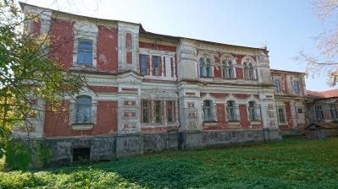
24.09.2020
Дата съёмки (число, месяц, год)

1. Сведения о наименовании объекта культурного наследия
«Ансамбль усадьбы дворян Афанасьевых. Господский дом»
2. Сведения о времени возникновения или дате создания объекта культурного наследия, датах основных изменений (перестроек) данного объекта
и (или) датах связанных с ним исторических событий
кон. XIX – нач. ХХ вв.
3. Сведения о категории историко-культурного значения объекта культурного наследия
Федерального  значения | Регионального  значения | Местного  (муниципального)  значения
 | +
4. Сведения о виде объекта культурного наследия
Памятник | Ансамбль | Достопримечательное  место
+

5. Номер и дата принятия органом государственной власти решения
о включении объекта культурного наследия в единый государственный реестр объектов культурного наследия (памятников истории и культуры) народов
Российской Федерации
приказ Министерства искусства и культурной политики Ульяновской
области от 04.04.2016 № 40 «О включении выявленных объектов культурного наследия в единый государственный реестр объектов культурного наследия (памятников истории и культуры) народов Российской Федерации».
6. Сведения о местонахождении объекта культурного наследия (адрес объекта или при его отсутствии описание местоположения объекта):
Ульяновская область, Тереньгульский район, с. Скугареевка, ул. Парковая, 2.
7. Сведения о границах территории объекта культурного наследия, включённого в единый государственный реестр объектов культурного наследия
(памятников истории и культуры) народов Российской Федерации:
утверждены постановлением Правительства Ульяновской области
от 06.08.2019 № 381-П «Об утверждении границ и режима использования территорий объектов культурного наследия (памятников истории и культуры) народов Российской Федерации регионального значения, расположенных
на территории Ульяновской области».
Граница проходит от северо-западного угла «Господского дома» (далее – дом) в направлении на северо-восток с отступом в 1 м по прямой от выступающей части дома (точки 21-22), далее поворачивает на юго-восток и проходит вдоль северо-восточного фасада дома с отступом в 1 м (точки 22-23), далее
поворачивает на северо-восток и проходит вдоль северо-западного фасада
дома с отступом примерно в 1 м по прямой от выступающей части дома (точки 23-24), далее поворачивает на юго-восток и проходит по прямой вдоль северо-восточного фасада дома с отступом в 1 м (точки 24-25), далее поворачивает
на юго-запад и проходит вдоль юго-восточного фасада выступающей части
дома с отступом в 1 м (точки 25-26), далее поворачивает на север и проходит вдоль западного фасада выступающей части дома с отступом в 1 м (точки 26-27), далее поворачивает на юго-запад и проходит по прямой вдоль юго-восточного фасада дома с отступом примерно в 1 м (точки 27-28), далее поворачивает на северо-запад и проходит вдоль западного фасада выступающей
части дома с отступом в 1 м (точки 28-29), далее поворачивает на юго-запад
и проходит вдоль юго-восточного дома с отступом в 1 м (точки 29-30), далее поворачивает на северо-запад и проходит по прямой вдоль юго-западного фасада выступающих частей дома с отступом в 1 м (точки 30-21)
8. Описание предмета охраны объекта культурного наследия:
не утверждён.
9. Сведения о наличии зон охраны данного объекта культурного наследия с указанием номера и даты принятия органом государственной власти акта
об утверждении указанных зон либо информация о расположении данного
объекта культурного наследия в границах зон охраны иного объекта культурного наследия:
1) зоны охраны не установлены;
2) установлена защитная зона – 150 метров от объекта культурного наследия.
Всего в паспорте листов | 4
Уполномоченное должностное лицо регионального органа охраны
объектов культурного наследия
Начальник управления  по охране объектов культурного наследия администрации Губернатора  Ульяновской области |  | Д.В.Герасимов
должность | подпись | инициалы, фамилия
 | М.П.
0 | 1 | . | 1 | 2 | . | 2 | 0 | 2 | 0

Дата оформления паспорта
(число, месяц, год)

__________________

ПРИЛОЖЕНИЕ № 4

к охранному обязательству собственника
или иного законного владельца объекта
культурного наследия, включённого
в единый государственный реестр
объектов культурного наследия
(памятников истории и культуры)
народов Российской Федерации,
«Ансамбль усадьбы дворян
Афанасьевых»

Экземпляр 4

7 | 3 | 1 | 6 | 1 | 0 | 6 | 4 | 2 | 2 | 8 | 0 | 0 | 0 | 5

Регистрационный номер объекта культурного
наследия в едином государственном реестре
объектов культурного наследия (памятников истории и культуры) народов Российской Федерации
ПАСПОРТ
объекта культурного наследия
Фотографическое изображение объекта культурного наследия,
за исключением отдельных объектов археологического наследия,
фотографическое изображение которых вносится на основании решения
регионального органа охраны объектов культурного наследия
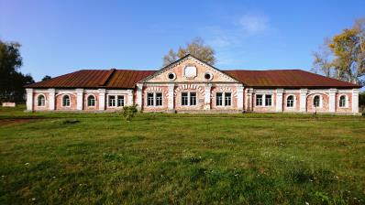
24.09.2020
Дата съёмки (число, месяц, год)

1. Сведения о наименовании объекта культурного наследия
«Ансамбль усадьбы дворян Афанасьевых.
Главный корпус конезавода (манеж)»
2. Сведения о времени возникновения или дате создания объекта культурного наследия, датах основных изменений (перестроек) данного объекта
и (или) датах связанных с ним исторических событий
кон. XIX – нач. ХХ вв.
3. Сведения о категории историко-культурного значения объекта
культурного наследия
Федерального  значения | Регионального  значения | Местного  (муниципального)  значения
 | +
4. Сведения о виде объекта культурного наследия
Памятник | Ансамбль | Достопримечательное  место
+

5. Номер и дата принятия органом государственной власти решения
о включении объекта культурного наследия в единый государственный реестр объектов культурного наследия (памятников истории и культуры) народов Российской Федерации:
приказ Министерства искусства и культурной политики Ульяновской
области от 04.04.2016 № 40 «О включении выявленных объектов культурного наследия в единый государственный реестр объектов культурного наследия (памятников истории и культуры) народов Российской Федерации».
6. Сведения о местонахождении объекта культурного наследия (адрес объекта или при его отсутствии описание местоположения объекта):
Ульяновская область, Тереньгульский район, с. Скугареевка, ул. Парковая, 2.
7. Сведения о границах территории объекта культурного наследия, включённого в единый государственный реестр объектов культурного наследия
(памятников истории и культуры) народов Российской Федерации:
утверждены постановлением Правительства Ульяновской области
от 06.08.2019 № 381-П «Об утверждении границ и режима использования
территорий объектов культурного наследия (памятников истории и культуры) народов Российской Федерации регионального значения, расположенных
на территории Ульяновской области».
Граница проходит от северо-западного угла «Главного корпуса конезавода (манежа)» (далее – манеж) в направлении на северо-восток с отступом
в 1 м (точки 13-14), далее поворачивает на юго-восток и проходит вдоль северо-восточного фасада манежа с отступом в 1 м (точки 14-15), далее поворачивает на юго-запад и проходит вдоль юго-восточного фасада манежа с отступом в 1 м (точки 15-16), далее поворачивает на северо-запад и проходит вдоль юго-западного фасада выступающей части манежа с отступом в 1 м (точки 16-17), далее поворачивает на северо-восток, доходит до угла выступающей части манежа и проходит по северо-западной стене манежа (точки 17-18), далее поворачивает на северо-запад и проходит вдоль юго-западного фасада манежа по прямой на расстоянии северо-восточных стен двух современных пристроев к зданию (точки 18-19), далее поворачивает на юго-запад и проходит по юго-восточной стене до юго-западного угла выступающей части манежа
с отступом в 1 м, огибая пристрой (точки 19-20), далее поворачивает на северо-запад и проходит вдоль юго-западного фасада манежа с отступом в 1 м (точки 20-13)

8. Описание предмета охраны объекта культурного наследия:
не утверждён.
9. Сведения о наличии зон охраны данного объекта культурного наследия с указанием номера и даты принятия органом государственной власти акта об утверждении указанных зон либо информация о расположении данного объекта культурного наследия в границах зон охраны иного объекта культурного наследия:
1) зоны охраны не установлены;
2) установлена защитная зона – 150 метров от объекта культурного наследия.
Всего в паспорте листов | 4
Уполномоченное должностное лицо регионального органа охраны
объектов культурного наследия
Начальник управления  по охране объектов культурного наследия администрации Губернатора  Ульяновской области |  | Д.В.Герасимов
должность | подпись | инициалы, фамилия
 | М.П.
0 | 1 | . | 1 | 2 | . | 2 | 0 | 2 | 0

Дата оформления паспорта
(число, месяц, год)

__________________

ПРИЛОЖЕНИЕ № 5

к охранному обязательству собственника
или иного законного владельца объекта
культурного наследия, включённого
в единый государственный реестр
объектов культурного наследия
(памятников истории и культуры)
народов Российской Федерации,
«Ансамбль усадьбы дворян
Афанасьевых»

Экземпляр 4

7 | 3 | 1 | 6 | 1 | 0 | 6 | 4 | 2 | 2 | 8 | 0 | 0 | 0 | 5

Регистрационный номер объекта культурного
наследия в едином государственном реестре
объектов культурного наследия (памятников
истории и культуры) народов Российской Федерации
ПАСПОРТ
объекта культурного наследия
Фотографическое изображение объекта культурного наследия,
за исключением отдельных объектов археологического наследия,
фотографическое изображение которых вносится на основании решения
регионального органа охраны объектов культурного наследия
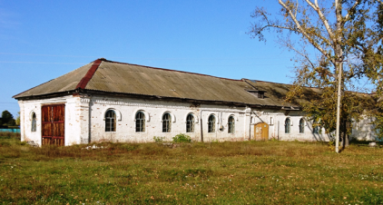
24.09.2020
Дата съёмки (число, месяц, год)

1. Сведения о наименовании объекта культурного наследия
«Ансамбль усадьбы дворян Афанасьевых. Корпус конюшен»
2. Сведения о времени возникновения или дате создания объекта культурного наследия, датах основных изменений (перестроек) данного объекта
и (или) датах связанных с ним исторических событий
кон. XIX – нач. ХХ вв.
3. Сведения о категории историко-культурного значения объекта культурного наследия
Федерального  значения | Регионального  значения | Местного  (муниципального)  значения
 | +
4. Сведения о виде объекта культурного наследия
Памятник | Ансамбль | Достопримечательное  место
+

5. Номер и дата принятия органом государственной власти решения
о включении объекта культурного наследия в единый государственный реестр объектов культурного наследия (памятников истории и культуры) народов Российской Федерации:
приказ Министерства искусства и культурной политики Ульяновской
области от 04.04.2016 № 40 «О включении выявленных объектов культурного наследия в единый государственный реестр объектов культурного наследия (памятников истории и культуры) народов Российской Федерации».
6. Сведения о местонахождении объекта культурного наследия (адрес объекта или при его отсутствии описание местоположения объекта):
Ульяновская область, Тереньгульский район, с. Скугареевка, ул. Парковая, 2.
7. Сведения о границах территории объекта культурного наследия,
включённого в единый государственный реестр объектов культурного наследия (памятников истории и культуры) народов Российской Федерации:
утверждены постановлением Правительства Ульяновской области
от 06.08.2019 № 381-П «Об утверждении границ и режима использования
территорий объектов культурного наследия (памятников истории и культуры) народов Российской Федерации регионального значения, расположенных
на территории Ульяновской области».
Граница проходит от северо-западного угла «Корпуса конюшен» (далее – конюшня) с отступом в 1 м в направлении на северо-восток по стене конюшни до северо-восточного угла с отступом в 1 м (точки 9-10), далее поворачивает
на юго-восток и проходит вдоль северо-восточного фасада конюшни с отступом в 1 м (точки 10-11), далее поворачивает на юго-запад и проходит вдоль юго-восточного фасада исторического здания с отступом в 1 м (точки 11-12), далее поворачивает на северо-запад и проходит вдоль юго-западного фасада конюшни с отступом в 1м (точки 12-9)
8. Описание предмета охраны объекта культурного наследия:
не утверждён.
9. Сведения о наличии зон охраны данного объекта культурного наследия с указанием номера и даты принятия органом государственной власти акта об утверждении указанных зон либо информация о расположении данного объекта культурного наследия в границах зон охраны иного объекта культурного наследия:
1) зоны охраны не установлены;
2) установлена защитная зона – 150 метров от объекта культурного наследия.
Всего в паспорте листов | 3

Уполномоченное должностное лицо регионального органа охраны
объектов культурного наследия
Начальник управления  по охране объектов культурного наследия администрации Губернатора  Ульяновской области |  | Д.В.Герасимов
должность | подпись | инициалы, фамилия
 | М.П.
0 | 1 | . | 1 | 2 | . | 2 | 0 | 2 | 0

Дата оформления паспорта
(число, месяц, год)

__________________

ПРИЛОЖЕНИЕ № 6

к охранному обязательству собственника
или иного законного владельца объекта
культурного наследия, включённого
в единый государственный реестр
объектов культурного наследия
(памятников истории и культуры)
народов Российской Федерации,
«Ансамбль усадьбы дворян
Афанасьевых»

Экземпляр 4

7 | 3 | 1 | 6 | 1 | 0 | 6 | 4 | 2 | 2 | 8 | 0 | 0 | 2 | 5

Регистрационный номер объекта культурного
наследия в едином государственном реестре
объектов культурного наследия (памятников истории и культуры) народов Российской Федерации
ПАСПОРТ
объекта культурного наследия
Фотографическое изображение объекта культурного наследия,
за исключением отдельных объектов археологического наследия,
фотографическое изображение которых вносится на основании решения
регионального органа охраны объектов культурного наследия
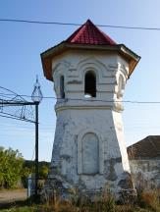
24.09.2020
Дата съёмки (число, месяц, год)

1. Сведения о наименовании объекта культурного наследия
«Ансамбль усадьбы дворян Афанасьевых.
Башня у въезда на территорию усадьбы»
2. Сведения о времени возникновения или дате создания объекта культурного наследия, датах основных изменений (перестроек) данного объекта
и (или) датах связанных с ним исторических событий
кон. XIX – нач. ХХ вв.
3. Сведения о категории историко-культурного значения объекта культурного наследия
Федерального  значения | Регионального  значения | Местного  (муниципального)  значения
 | +

4. Сведения о виде объекта культурного наследия

Памятник | Ансамбль | Достопримечательное  место
+

5. Номер и дата принятия органом государственной власти решения
о включении объекта культурного наследия в единый государственный реестр объектов культурного наследия (памятников истории и культуры) народов
Российской Федерации:
приказ Министерства искусства и культурной политики Ульяновской
области от 04.04.2016 № 40 «О включении выявленных объектов культурного наследия в единый государственный реестр объектов культурного наследия (памятников истории и культуры) народов Российской Федерации».
6. Сведения о местонахождении объекта культурного наследия (адрес объекта или при его отсутствии описание местоположения объекта):
Ульяновская область, Тереньгульский район, с. Скугареевка, ул. Парковая, 2.
7. Сведения о границах территории объекта культурного наследия,
включённого в единый государственный реестр объектов культурного наследия (памятников истории и культуры) народов Российской Федерации:
утверждены постановлением Правительства Ульяновской области
от 06.08.2019 № 381-П «Об утверждении границ и режима использования
территорий объектов культурного наследия (памятников истории и культуры) народов Российской Федерации регионального значения, расположенных
на территории Ульяновской области».
Граница проходит от северо-западного угла «Башни у въезда на территорию усадьбы» (далее – башня) в направлении на северо-восток от фасада башни с отступом в 1 м (точки 1-2), далее поворачивает на юго-восток и проходит вдоль северо-восточного фасада башни с отступом в 1 м (точки 2-3), далее
поворачивает на юго-запад и проходит вдоль юго-восточного фасада башни
с отступом в 1 м до каменного ограждения (точки 3-4), далее от каменного ограждения поворачивает на северо-запад и проходит до юго-восточной стены башни (точки 4-5), далее поворачивает на юго-запад и проходит по юго-восточной стене башни (точки 5-6), далее от стены исторического здания поворачивает на юго-восток и проходит по каменному ограждению с отступом в 1 м (точки 6-7), далее поворачивает на юго-запад и проходит вдоль юго-восточного фасада башни с отступом в 1 м (точки 7-8), далее поворачивает на северо-запад и проходит вдоль юго-западного фасада башни с отступом в 1 м (точки 8-1)

8. Описание предмета охраны объекта культурного наследия:
не утверждён.
9. Сведения о наличии зон охраны данного объекта культурного наследия с указанием номера и даты принятия органом государственной власти акта
об утверждении указанных зон либо информация о расположении данного
объекта культурного наследия в границах зон охраны иного объекта культурного наследия:
1) зоны охраны не установлены;
2) установлена защитная зона – 150 метров от объекта культурного наследия
Всего в паспорте листов | 3
Уполномоченное должностное лицо регионального органа охраны
объектов культурного наследия
Начальник управления  по охране объектов культурного наследия администрации Губернатора  Ульяновской области |  | Д.В.Герасимов
должность | подпись | инициалы, фамилия
 | М.П.
0 | 1 | . | 1 | 2 | . | 2 | 0 | 2 | 0

Дата оформления паспорта
(число, месяц, год)

__________________

ПРИЛОЖЕНИЕ № 7

к охранному обязательству собственника
или иного законного владельца объекта
культурного наследия, включённого
в единый государственный реестр
объектов культурного наследия
(памятников истории и культуры)
народов Российской Федерации,
«Ансамбль усадьбы дворян
Афанасьевых»

ФОТОГРАФИЧЕСКОЕ
(иное графическое) изображение объекта культурного наследия
(на момент утверждения охранного обязательства)

«Ансамбль усадьбы дворян Афанасьевых. Господский дом»:

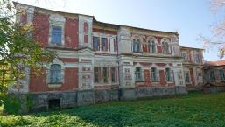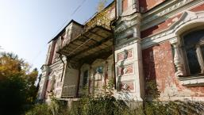
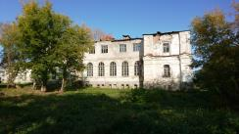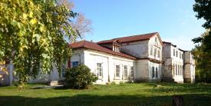
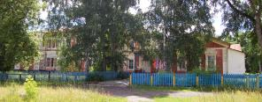
«Ансамбль усадьбы дворян Афанасьевых.
Главный корпус конезавода (манеж)»:

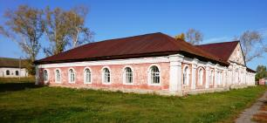
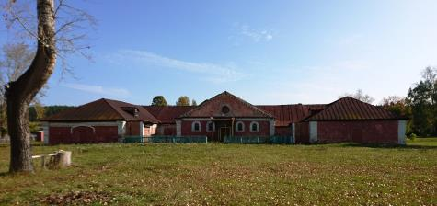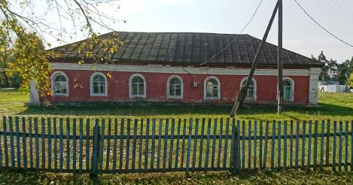

«Ансамбль усадьбы дворян Афанасьевых. Корпус конюшен»:

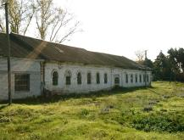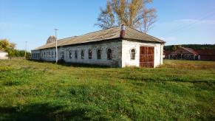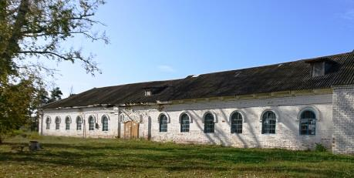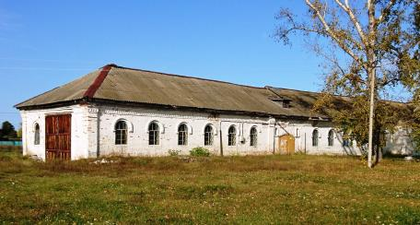

«Ансамбль усадьбы дворян Афанасьевых.
Башня у въезда на территорию усадьбы»:





